金岳國小人權法治品德教育及正向管教宣導及研習活動成果報告
學校名稱：金岳國小
活動名稱：晨光體育活動反霸凌街舞
辦理日期：101年9月5日
舉辦地點：金岳社區籃球場
參加對象：全校教師、學生、行政人員，68人
活動簡述說明：防制校園霸凌，推動友善校園週活動規劃，晨光體育活動時間進行反霸凌街舞及帶動跳。這次跳的舞叫做愛是移動，希望愛移動在我們當中。穿戴粉紅色衣物或粉紅色飾品，老師也穿上粉紅色T恤，跟著學生一起舞動，師生一同推動反霸凌活動。
高年級學生在台上領跳反霸凌街舞  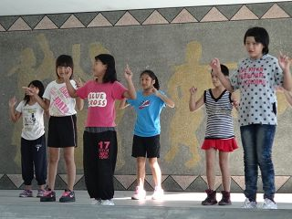 | 穿著或戴上粉紅色衣物跳舞  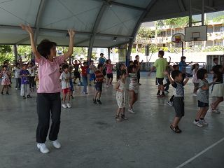
一起來跳舞-愛是移動  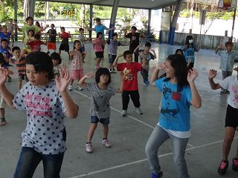 | 主任說，要推動反霸凌活動  